**Lezione 22 – Integrale definito** (Programma base)

**Problema 22.1**

Sia *v*(*t*) la funzione corrispondente alla "velocità media" di un veicolo in intervalli di tempo di ampiezza diversa per *t* compreso fra *t*=1 e *t*=5. La variabile *t* è considerata una variabile continua.

Una domanda: *Qual è lo spazio percorso nel periodo* [1,5] ?

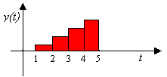Se si considerano valori interi di *t* e si suddivide *I* in sottointervalli di lunghezza unitaria in cui la velocità è costante, la risposta risulta banale: lo spazio percorso è la somma di 4 elementi di una successione  ossia 

Per esempio se  si ha .

Ma cosa succede quando l'ampiezza dei sottointervalli si dimezza ossia se la velocità cambia ogni intervallo di tempo 0.5?

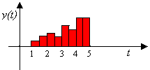La successione cambia e lo spazio percorso è la somma di 8 elementi di un’altra successione  ognuno moltiplicato per  ossia .

Per esempio se  si ha 

Se l’ampiezza dei sottointervalli tende a 0, *v*(*t*) si può considerare una velocità istantanea!

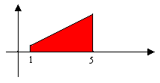Per esempio, se si considera la funzione del tempo ***v*(*t*) = 3*t*/5** lo spazio percorso nell’intervallo [1,5] è l’area della regione evidenziata in figura che, poiché la figura è un trapezio, si calcola con un semplice procedimento geometrico: (5-1)(3/5+3)/2=7.2.

Si osservi che 6<7.2<10.8.

Nei tre casi lo spazio percorso è dato dall'area sottesa dal grafico di *v*(*t*) ma, mentre nei primi due casi l'area è facilmente calcolabile come somma delle aree di rettangoli, nel terzo caso è richiesto il calcolo dell’area di una figura geometrica che, in generale, non è calcolabile in modo elementare.

Come si misura l’area della regione compresa fra l’asse *x* e il grafico di una funzione ***f*(*x*) *limitata e non negativa* *in* [*a*,*b*]?**

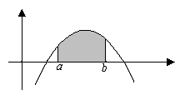In generale tale regione non è un poligono ma una figura geometrica delimitata da tre segmenti e una porzione di curva che prende il nome di *trapezoide.*

L’area del trapezoide non è in generale calcolabile con metodi geometrici e l’idea base è di suddividere l’intervallo [*a*,*b*] in un numero qualsiasi di sottointervalli e di approssimare tale area con la somma di rettangoli le cui basi sono i sottointevalli e le cui altezze sono gli estremi inferiori della funzione nei sottointervalli. In questo modo, per ciascuna suddivisione, si ottiene una approssimazione per difetto dell’area del rettangoloide.

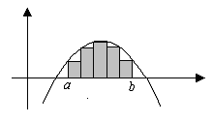

Analogamente, usando gli estremi superiori della funzione in ciascun sottointervallo, si ottengono le approssimazioni per eccesso.

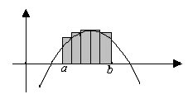

Formalizzando questo procedimento, si introduce la definizione

**Definizione 22.1**

Data una funzione ***f*(*x*) limitata** **in [a,b]** si definisce ogni partizione o suddivisione di [*a*,*b*] in *n* sottointervalli come successione finita di punti

 dove 

Si dice ***ampiezza*** della partizione



Data una partizione *P* i sottointervalli sono [*x i* *,x i*+1], *i*=0,2,..,*n*-1 e, poiché la funzione è limitata in [*a*,*b*], per ognuno di essi esistono



Fissata la successione, sono definite le approssimazioni per difetto (*somme inferiori di Darboux*) e per eccesso (*somme superiori* *di Darboux*) dell’area:





Si consideri *v*(*t*)=3/5*t* e la partizione le somme di Darboux sono:

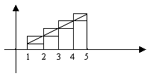



L’area è  .

Se ***f*(*x*)** **è limitata** **in [a,b]** allora gli insiemi delle somme inferiori e delle somme superiori sono, rispettivamente, limitati superiormente e inferiormente e **separati** inoltre

*s*(*f* )=*S*(*f* ) oppure *s*(*f* )*<S*(*f* )

Se *f* è anche continua i due insiemi sono contigui e quindi *s*(*f* )=*S*(*f* ) se *f* è non negativa tale valore coincide con l’area della regione.

**Osservazione** **Se la funzione non è continua** può succedere che l’elemento di separazione non sia unico quindi *s*(*f* )*<S*(*f* ) e il procedimento dato non determina un particolare valore.

Per esempio sia data la funizione di Dirichlet

 

comunque si scelgano *a, b*  e *P*.

 e 

quindi per ***a< b*** si ha  e **la funzione non è integrabile**.

**Definizione 22.2**

Se ***s*(*f*)=*S*(*f*)=*S*** ovvero l’elemento di separazione è unico, ***S*** si dice ***integrale definito di f*(*x*) *in* [*a*,*b*]** secondo Riemann e si indica con il simbolo



Come già visto in alcuni casi l’integrale definito può essere calcolato con procedimenti geometrici.

Per esempio



La definizione data può essere applicata anche se ***non è* *f*(*x*)≥0**.

**Osservazione** Nel caso la funzione abbia segno qualsiasi non si potrà dire che l’integrale definito è l’area del trapezoide; infatti in questo caso il contributo della parte negativa della funzione è opposto a quello della parte positiva e i prodotti *mi*(*xi-xi*-1) e *Mi*(*xi-xi*-1) hanno segno vario. Può succedere quindi che il valore di un integrale sia nullo o negativo.

Per esempio, se la funzione è negativa in ogni punto di un intervallo allora il suo integrale è negativo.



Per esempio, se una funzione è **dispari** e l’intervallo di integrazione è simmetrico rispetto all'origine, l’integrale è nullo:



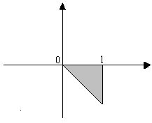

**Esempio 22.5**



**Osservazione** Nel caso la funzione sia **dispari** e l’intervallo di integrazione sia [-*a*,*a*] ovvero simmetrico rispetto all'origine, allora vale:



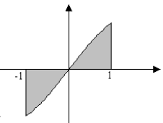

**Esempio 22.6**



**Osservazione** Nel caso la funzione sia **pari** e l’intervallo di integrazione sia [-*a*,*a*] ovvero simmetrico rispetto all'origine, allora vale:



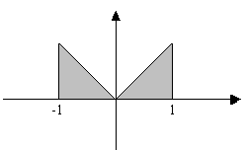**Esempio 22.6**



Utilizzando la definizione di integrale di Riemann non è semplice determinare l'integrabilità di una funzione limitata. Il seguente teorema stabilisce una equivalenza fra la definizione e una condizione molto piu' "trattabile".

**Teorema 22.1**

***f*(*x*)** limitata in [*a*,*b*] e **integrabile secondo Riemann** (*R*-integrabile) in [*a*,*b*] allora, scelta la particolare partizione di ampiezza costante , il limite delle somme inferiori è uguale al limite delle somme superiori al tendere a 0 dell'ampiezza della partizione ossia:



**Esempio 22.7**

Se *f*(*x*)=*x* nell’intervallo [0,1], si ha che il valore di *f*(*x*) nei singoli punti è  quindi, presa la partizione *Pn* dove  il prodotto  poiché 



**Condizioni sufficienti** affinché una funzione ***f*(*x*) *sia integrabile in*** **[*a*,*b*]** in senso definito sono:

***1. f*(*x*) *è continua*** ***in*** **[*a*,*b*]**

***2. f*(*x*) *è monotona in*** **[*a*,*b*]**

***3. f*(*x*) *è limitata e continua a tratti in*** **[*a*,*b*]** ovvero nell’intervallo [*a*,*b*] *f*(*x*) ha al più un'infinità numerabile di punti di discontinuità.

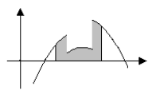

Per esempio la funzione rappresentata dal grafico è integrabile in quanto è limitata e continua a tratti.

**Osservazione**: se una funzione è ***continua o monotona in*** **[*a*,*b*]** allora è ***limitata e continua a tratti in*** **[*a*,*b*]** quindi i casi 1) e 2) sono compresi nel caso 3) nel senso che basta dimostrare che una funzione è continua a tratti per dedurre che è integrabile.

Come si è visto la classe delle funzioni integrabili comprende la classe delle funzioni continue ma non si esaurisce con essa; la situazione può essere rappresentata con un diagramma di Venn in cui riportiamo gli insiemi ***I***(funzioni integrabili),***C***(funzioni continue),***D***(funzioni derivabili).



La definizione di integrale definito relativo a un intervallo [*a*,*b*] con *a* minore di *b* è estensibile al caso in cui *a* sia maggiore di *b* infatti

 

 

per cui è naturale che sia



**Osservazione** questa proprietà permette di svincolare il concetto di integrale da quello di area.

Mentre l’area è una misura e quindi non negativa, **l’integrale definito può anche essere negativo**.

Utilizzando la definizione è possibile dimostrare le seguenti proprietà dell’integrale di Riemann.

***Proprietà dell’integrale definito***

Se *f*(*x*) e *g*(*x*) sono integrabili in [*a*,*b*], valgono le seguenti relazioni

1) 

2)  2’)

3) 

4) 

5) 

6) 

Se *f*(*x*) è integrabile in [*a*,*b*] e *g*(*x*) continua in *I* chiuso e limitato contente *f* ( [*a*,*b*]) allora la funzione composta *g*(*f*(*x*)) è integrabile in [*a*,*b*].

Applicando quest'ultimo risultato è possibile determinare l'integrabilità di

 ,  ,  ,  , 

**Attenzione** nei casi in cui *f*(*x*) sia a denominatore è necessario che inf |*f* | in [*a*,*b*] sia >0; infatti qualora inf |*f* |=0 la funzione 1/*f* non è limitata in [*a*,*b*] quindi non integrabile.

**Esempi 22.8**

 mentre 

 mentre 